**2. IMPORTAÇÕES**

A importação de vinho é um elemento fundamental no comércio global de bebidas alcoólicas e tem passado por diversas tendências e mudanças ao longo dos anos. Considerando as importações de vinho no Brasil durante o período de 2006 a 2022, os países que lideraram o fornecimento de vinho para o mercado brasileiro foram, de fato, Chile, Argentina, Portugal, Itália, França e Espanha. Vamos analisar o crescimento e a posição desses países nesse período.

No gráfico abaixo, é possível observar a evolução temporal das importações de vinho: 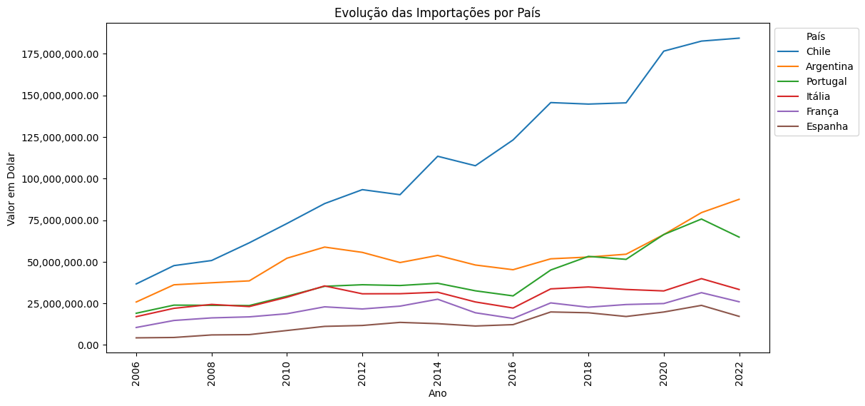

Fonte: Embrapa

Com base em fontes da Embrapa, entre 2006 e 2022, os principais países de origem dos vinhos importados no Brasil foram Chile, Argentina, Portugal, Itália, França e Espanha. Esses países fornecem uma ampla gama de vinhos que atendem às preferências variadas dos consumidores brasileiros. Esse intervalo de tempo foi escolhido por ser um período em que se encontrou um padrão de crescimento constante.

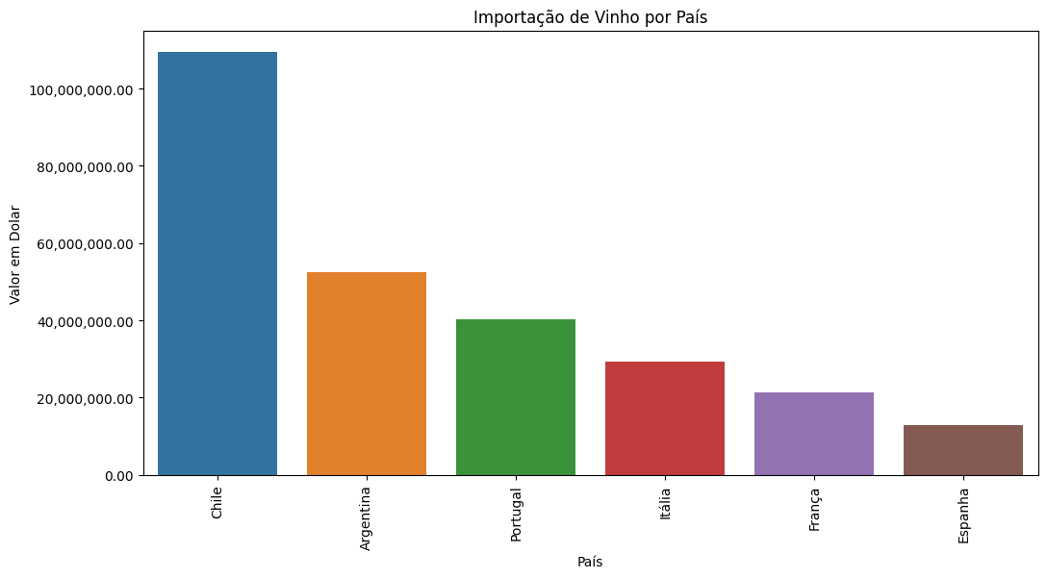

Fonte: Embrapa